ESCUELA SUPERIOR POLITECNICA DEL LITORAL
FACULTAD DE INGENIERÍA EN ELECTRICIDAD Y COMPUTACIÓN
EXAMEN 2daeval ANALISIS REDES ELÉCTRICAS II 27/Ago/2013 IT-2013

PROFESOR: ING. HERNÁN GUTIERREZ ING. CARLOS VILLAFUERTE
ING. OTTO ALVARADO ING. JOSË LAYANA

NOMBRE ALUMNO: PARALELO No:

PRIMER TEMA (35 %)
La función de transferencia ganancia de voltaje de una red de dos puertos dada por:

G₁₂(s)=V₂(s)/V₁(s)= 10⁶ s/[(s+10)(s²+150s+10000)]

- Dibujar los diagramas asintóticos de Bode de magnitud y fase de la función. (20 %)
A partir de los diagramas asintóticos de Bode: (15 %)
- Si a la frecuencia ω=10rad/s, V₁=12<30⁰ [V], encuentre V₂ en magnitud y fase a la misma frecuencia.
- ¿A que frecuencias |V₂|=|V₁|?; ¿|V₂|=10|V₁|?
- ¿A que frecuencias V₂ está en fase con V₁?; ¿V₂ atrasa 90º a V₁?

SEGUNDO TEMA (30 %)
Para la red de dos puertos de la figura considerando que el puerto 2 está abierto: a) Determinar la función de transferencia ganancia de voltaje G₁₂(s)= V₂(s)/V₁(s). (10 ptos)
b) Considerando V₁(t)=2Sent [V], encuentre V₂(s) para expansión en fracciones parciales y grafique su configuración de polos y ceros en el plano s, además indique la forma de onda de las componentes de la respuesta en el tiempo a partir de éste diagrama. (10 ptos)
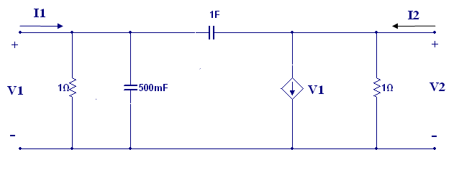
c) A partir del diagrama de polos y ceros de V₂(s) del literal anterior encontrar los residuos K de manera gráfica y obtenga la respuesta en el tiempo v₂(t) mediante la transformada inversa de Laplace. (10 ptos)

TERCER TEMA (35 %)
En la red de dos puertos que se presenta, determinar:
- Los parámetros híbridos a partir de las ecuaciones que los definen. (20%)
- La red equivalente. (5%)
- Si se conecta en el puerto 2 una carga R_{L}=2 Ω, que consume P_{L}=32 watts, determinar la potencia en la entrada de la red. (10%)
